Surtsey Films presenta

EL PERDÓN
(THE BALLAD OF A WHITE COW)

Una película de Maryam Moghadam & Behtash Sanaeeha

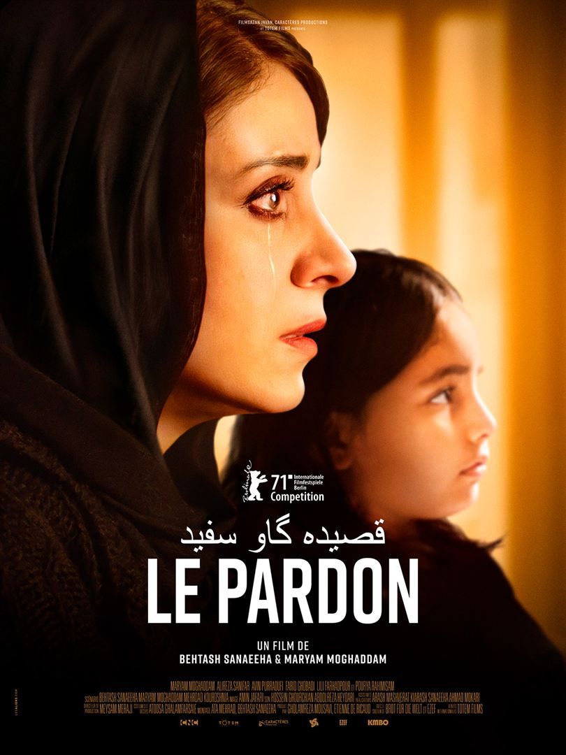

Distribuida por SURTSEY FILMS
WEB www.surtseyfilms.es FB https://www.facebook.com/SurtseyFilms
TW https://twitter.com/SurtseyFilms YTB https://www.youtube.com/user/SurtseyF
“El perdón cuenta la historia de las víctimas y los que han sufrido una injusticia. Las personas cuyas vidas fueron totalmente transformadas por la muerte de una persona inocente.”

“Todo empezó con un recuerdo doloroso y amargo: una vieja herida que atormentó nuestras almas. Con miedo y esperanza, contamos la historia de la agonía permanente de nuestro pueblo. La historia de la angustia de Mina, el deseo de la justicia perdida. La justicia que se había difuminado entre las líneas de la ley.”

Maryam Moghadam & Behtash Sanaeeha

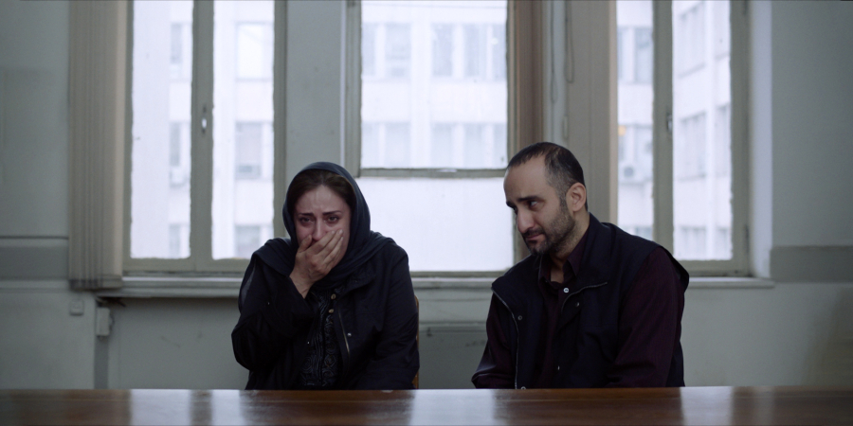

FESTIVAL DE BERLÍN 2021
Sección Oficial de largometrajes a concurso

SEMINCI DE VALLADOLID 2021
Sección Oficial de largometrajes a concurso
MEJOR DIRECCIÓN NOVEL

SINOPSIS

La vida de Mina da un vuelco cuando se entera de que su esposo Babak era inocente del crimen por el que fue ejecutado. Las autoridades se disculpan por el error y ofrecen una compensación económica. Entonces Mina comienza una batalla silenciosa contra un sistema cínico por su propio bien y el de su hija. Justo cuando se le acaba el dinero, un extraño llamado Reza llama a su puerta y le dice que ha venido a pagar una deuda que tenía con Babak. Mina se siente aliviada, pero cada vez deja entrar a Reza más en su vida, sin darse cuenta del secreto que los une.
LA CRÍTICA HA DICHO

"El humanismo sale a la luz, apoyándose en la actuación imponente de Moghaddam"
VARIETY

"Cada escena es un placer digno de ver"
THE HOLLYWOOD REPORTER

“Un drama apasionado, reflexivo y conmovedor”
SCREENDAILY

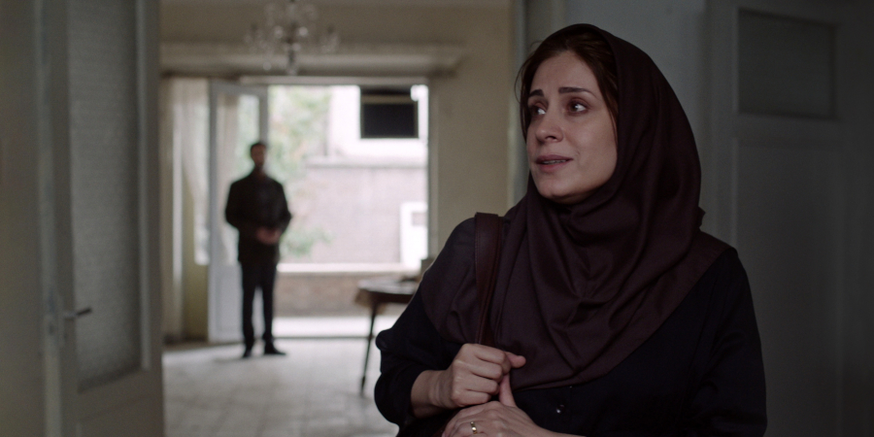

"Un relato absorbente y poderoso sobre el luto y la culpa”
INDIEWIRE

“Con un elenco excelente, cae con fuerza emocional sobre el espectador”
CINEUROPA

"Una fábula social con una interesante actuación principal de la codirectora Moghaddam"
THE GUARDIAN

BEHTASH SANAEEHA

Behtash Sanaeeha nació en Shiraz. Después de completar su licenciatura en Ingeniería Civil, comenzó a escribir guiones y dirigir cortometrajes, documentales y anuncios comerciales, y escribió y dirigió dos series animadas y una película para televisión. Su primer largometraje de ficción, Risk of Acid Rain (2015), trata sobre las luchas de la clase media iraní y se proyectó en más de treinta festivales internacionales. Behtash luego codirigió un largometraje documental con Maryam Moghaddam, The Invincible Diplomacy of Mr Naderi (2017), sobre un excéntrico hombre iraní que quiere reconciliar a Estados Unidos e Irán. En 2018, fue miembro del jurado del Premio Ingmar Bergman en Suecia.

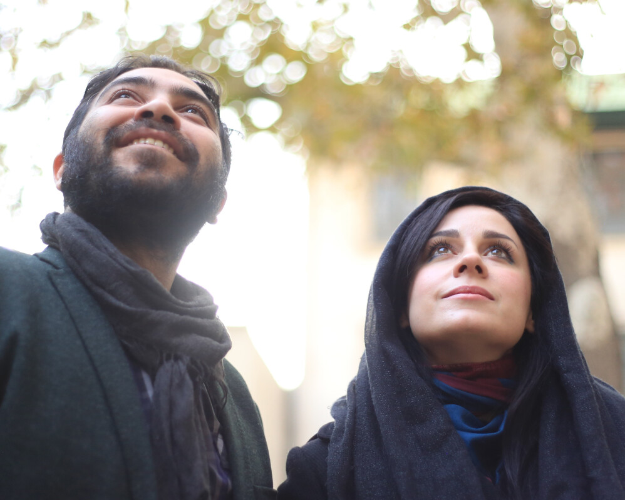

MARYAM MOGHADAM

Maryam Moghaddam nació en Teherán. Es actriz, guionista y directora. Se graduó de la Escuela de Artes Escénicas de Gotemburgo, Suecia. Ha trabajado como actriz en varios teatros suecos, incluido Göteborgs Stadsteater. Protagonizó una serie de películas iraníes, incluida la cortina cerrada de Jafar Panahi y Kambuzia Partovi, que se estrenó en el 63 ° Festival Internacional de Cine de Berlín en 2013 y ganó el Oso de Plata.
ENTREVISTA CON BEHTASH SANAEEHA & MARYAM MOGHADAM

¿Cómo surgió la historia de vuestra película? ¿Está inspirada en personas que conocéis o por historias específicas que escuchasteis o leísteis?

Behtash Sanaeeha: Esta historia es la historia de muchas personas que nos rodean, y definitivamente de muchas personas en el mundo. Los personajes principales están moldeados e inspirados por personas que conocemos. Los créditos finales de la película, se lo dedicamos a Mina, la verdadera Mina, la madre de Maryam. La mujer que nos inspiró. Por supuesto, también investigamos mucho y entrevistamos a muchas personas que tuvieron que enfrentarse a experiencias similares.

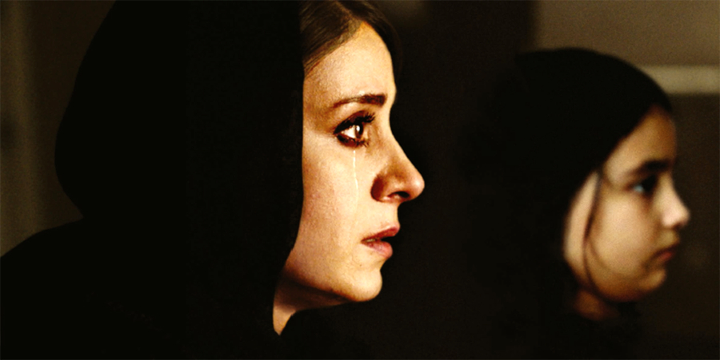

El perdón se siente como una intensa colaboración entre ustedes dos. Cuéntenos cómo trabajaron juntos en la realización de su película. ¿Ha cambiado su enfoque a lo largo de las tres películas que han hecho juntos? ¿Cómo abordó Maryam el doble papel de actriz principal y codirectora durante el rodaje?

Maryam Moghaddam: Siempre hemos trabajado juntos como equipo y no individualmente, y siempre avanzamos paso a paso desde la idea básica hasta la finalización. Todas las decisiones antes de que comience el rodaje las tomamos juntos. Eso crea una confianza casi instintiva. Durante el rodaje, cuando estaba frente a la cámara y Behtash detrás de ella, supe que podía confiar completamente en sus elecciones.

La imagen que nos muestra del Irán contemporáneo es la de un día a día de un país moderno, mientras que el título (The ballad of a White cow, título internacional) se refiere a una parábola antigua relacionada en el Corán que insinúa un nivel de significado más antiguo y simbólico. ¿Por qué esta elección de título?

Maryam: A pesar del aspecto moderno de la vida iraní, las leyes se basan en la Sharia islámica. Una vaca en las ceremonias religiosas suele ser un sacrificio. En nuestra película, una vaca blanca es una metáfora de un inocente condenado a muerte. La "Vaca Surah", un capítulo del Corán, está relacionada con "Qessas", un término de la ley Sharia para la violación de otras personas como se expresa en la máxima "ojo por ojo". La pena por un Qessas es alguna forma de restitución, donde se asigna un valor monetario a la vida humana e incluso a partes del cuerpo.

Behtash: Esta metáfora no es simplemente la fuente del título de la película. Es un tema recurrente a lo largo del guión, por ejemplo, en los sueños de Mina de una vaca o el uso de leche en la escena final. La metáfora y el doble sentido tienen una presencia muy fuerte en la cultura persa, la literatura y específicamente la poesía, y aspiramos a esta capa adicional de interpretación en nuestro cine.

Las batallas de Mina con muchos de los problemas que amenazan con derribarla --dificultades económicas, una burocracia confusa e insensible, la falta de viviendas asequibles, poco apoyo de la sociedad para las familias monoparentales-- sonarán familiares, especialmente para el público femenino de todo el mundo. ¿Qué diría que es universal sobre su historia y qué aspectos de ella son específicamente iraníes?

Maryam: Mina vive en una sociedad llena de violencia contra las mujeres. Están sujetos a leyes misóginas, y la extrema injusticia a la que se enfrenta existe solo en unos pocos países en la actualidad. Pero el declive del estatus social de Mina después de la muerte de su esposo y su lucha por criar a su hija por su cuenta son cuentos universales. La verdad es que la mayoría de los “padres” solteros y la mayoría de los más pobres de nuestro planeta son mujeres.

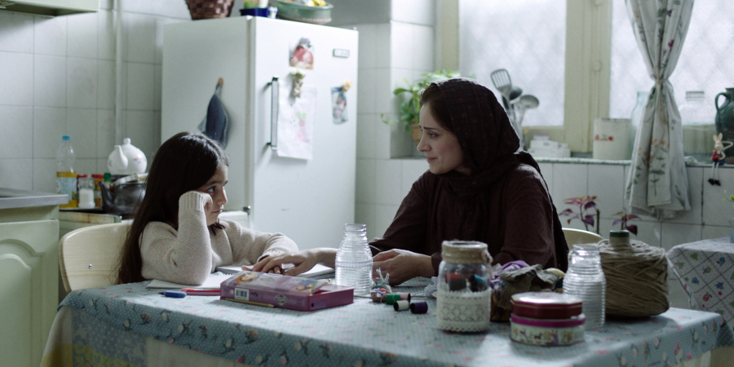

Una pregunta para Maryam: ¿Cuál fue su mayor desafío al darle vida a Mina como personaje? ¿Con qué aspectos de su personalidad te identificaste más y cuáles te parecieron más difíciles de retratar?

Maryam: La personalidad de Mina es muy diferente a la mía, pero conozco su lucha y su autoestima, y comparto su dolor. El personaje de Mina era complicado, pero interpretarla me pareció interesante y desafiante. No era el estereotipo normal de una mujer débil retratada en el cine iraní, pero junto con su debilidad tiene fuerza. De hecho, ella era un ser humano real.

Bita, la hija de Mina, es otro personaje complejo e independiente. Durante el proceso de escritura, ¿qué le hizo verla como una sordomuda? ¿De qué manera diría que es similar a su madre (los aspectos obvios son su amor compartido por el cine o el espíritu de lucha cuando se enfrenta al acoso escolar en la escuela) y en qué se diferencia?

Behtash: Al igual que su madre, Bita es una mujer iraní. Aunque todavía no tiene voz propia, lucha por sí misma y tiene esperanzas en el futuro. Como señalas, Bita y su madre son dos partes de un todo, dos inocentes con un espíritu de lucha y un fuerte sentido de la dignidad.

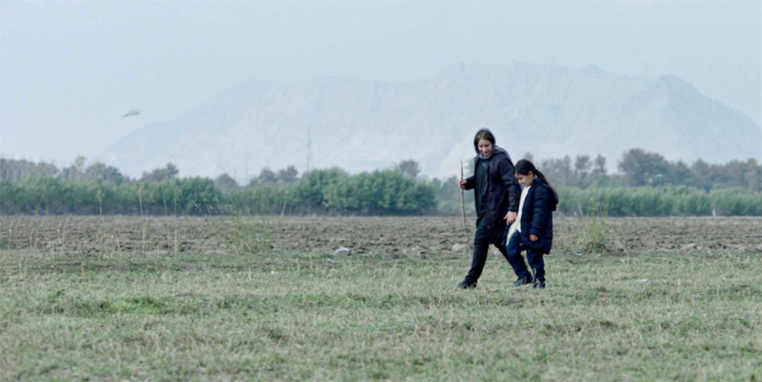

El cine como medio está muy presente en la historia que cuenta, desde Little Princess con Shirley Temple y el clásico Bita de Googoosh hasta las series de televisión turcas. ¿Qué significa para ti esta tradición cinematográfica y de qué manera te influyó?

Behtash: Sí, en gran medida estas frecuentes referencias son el resultado por el cual somos cinéfilos. A pesar de todas las limitaciones, la cultura del cine romántico todavía está muy viva entre el pueblo iraní. De hecho, pensamos que era importante incluir este elemento de nuestra propia infancia en el carácter de Bita.

Maryam: Durante nuestra infancia, vivimos los años difíciles de la revolución y la guerra entre Irán e Irak, y nuestros únicos buenos recuerdos de esos años son las películas y la magia del cine.

El perdón es una película muy cinematográfica, a menudo se mueve entre retratos en primer plano y tomas de grupo amplias, cuidadosamente encuadradas, centradas y compuestas. Los elementos arquitectónicos (puertas, ventanas, escaleras) se utilizan a menudo para estructurar escenas. ¿Podrías contarnos más sobre tus opciones al configurar una escena?

Behtash: A menudo utilizamos elementos de la arquitectura como ingrediente principal para crear una atmósfera en nuestras películas. También usamos la arquitectura para crear significado, la parte de la forma que resalta el tema. Cosas como las puertas y ventanas que mencionaste y que usamos como motivo que se repite en esta película. Los pasillos y escaleras comunicantes, así como la apertura y cierre de puertas y ventanas, animan al público a pensar en la libertad y la libertad. Al evitar tantos movimientos de cámara innecesarios como complicadas puestas en escena, intentamos presentar simplicidad y minimalismo en nuestras películas. Usando tanto primeros planos como tomas largas, damos a nuestros personajes la posibilidad de acercarse y distanciarse de la cámara en una variedad de situaciones dramáticas. En tal patrón, la composición y la armonía adquieren un doble significado. Este interés surge de nuestro amor por el arte, especialmente por la pintura.

El cine iraní es una de las contribuciones más respetadas, admiradas e influyentes del país a la cultura mundial actual. ¿Dónde ve su importancia tanto dentro de Irán como a nivel mundial?

Maryam: Una de las cualidades únicas y especiales de una película iraní puede ser su honestidad cuando se trata de temas sociales y humanos, pero con la existencia de censura, lograr esto no es tan simple. Pero las películas que alcanzan este objetivo pueden ser influyentes. Pueden ser ventanas, permitiendo que la gente del mundo por un lado y la gente aislada de Irán por el otro, se vean.

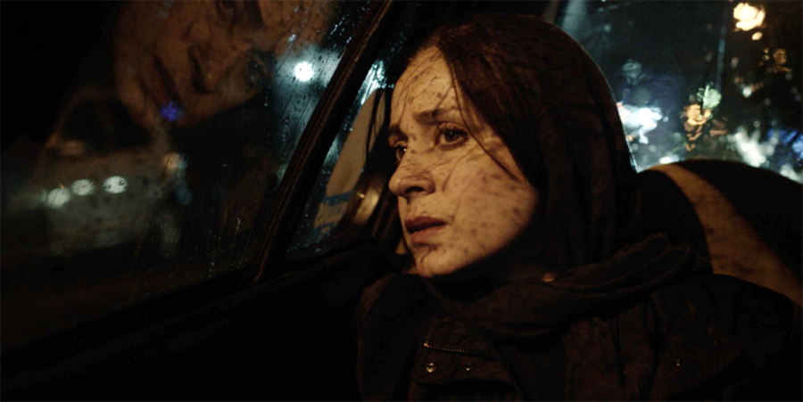

FICHA ARTÍSTICA

MARYAM MOGHADDAM

ALIREZA SANIFAR

POURYA RAHIMISAM

AVIN PURRAOUFI

FARID GHOBADI

LILI FARHADPOUR

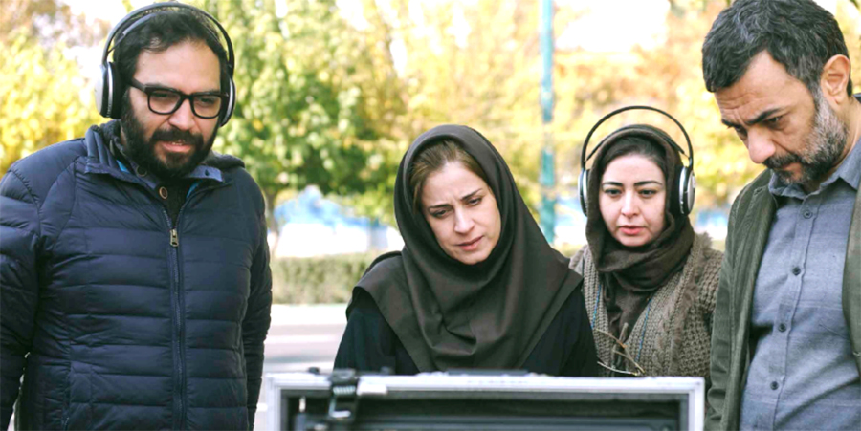

FICHA TÉCNICA

DIRIGIDA POR BEHTASH SANAEEHA & MARYAM MOGHADDAM
ESCRITA POR BEHTASH SANAEEHA, MARYAM MOGHADDAM & MEHRDAD KOUROSHIMA
DIRECTOR DE FOTOGRAFÍA AMIN JAFARI
DIRECCIÓN DE PRODUCCIÓN MEYSAM MERAJI
DISEÑO DE PRODUCCIÓN Y VESTUARIO ATOOSA GHALAMFARSAIE
MONTAJE ATA MEHRAD & BEETASH SANAEEHA
SONIDO HOSSEIN GHOURCHIAN & ABDLREZA HEYDARI
PRODUCIDA POR GHOLAMREZA MOUSAVI & ETIENNE DE RICAUD
CON EL APOYO DE BROT FÜR DIE WELT & EZEF

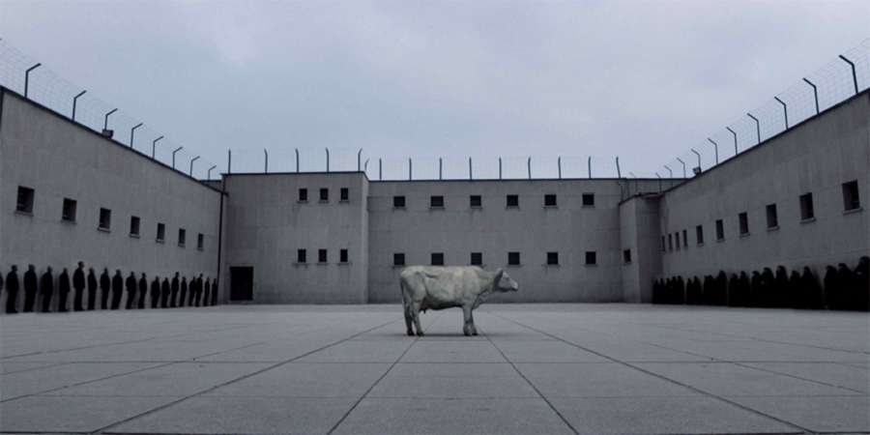

Título original: Ghasideyeh gave sefid
Título internacional : The ballad of a white cow
Año: 2021
Duración: 105 min
Irán

Para más información:
Fernando Lobo García
Departamento de Prensa y Comunicación
efelobo@gmail.com
prensasurtseyfilms@gmail.com
645 93 29 54
91 668 95 32
www.surtseyfilms.es

